**Git的四个组成部分**

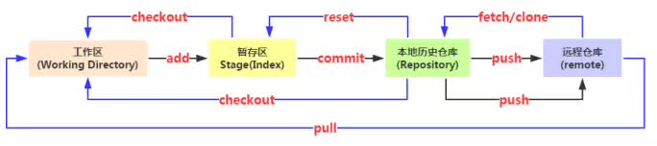

**初始化仓库**

**acb7eec541e0f4577aee6a26c1994557**

**将文件添加到仓库**

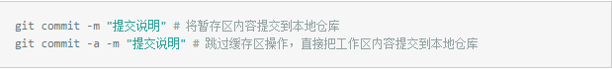

**查看仓库当前状态**

**42e4128262ec5f16565efd8baaa1ed40**

**比较文件异同将文件添加到仓库**

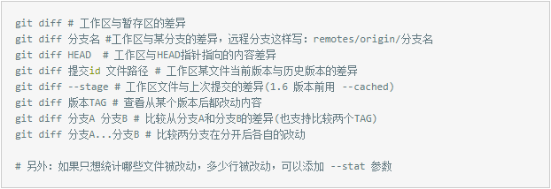

**查看历史记录**

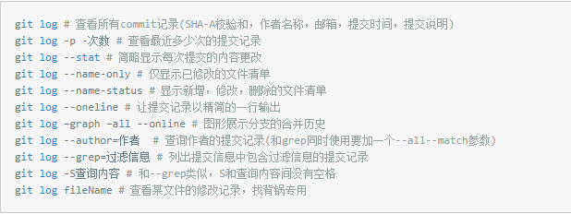

**代码回滚**

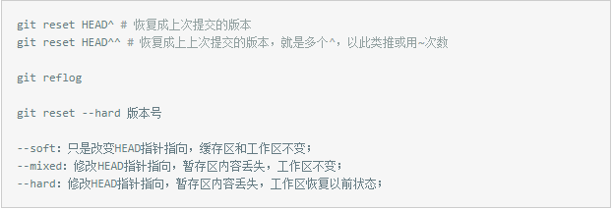

**同步远程仓库**

**e39fe97102b66cadbc95c5ea76cd9f72**

**删除版本库文件**

**58e0470fdc876cbf4edfc1d568acab18**

**从远程仓库克隆到本地**

**2aaea49a37498cd39b31829c23b154b0**

**本地仓库内容推送到原创仓库**

**1168816c06bcd3cc743dc09b15f96f4f**

**创建分支**

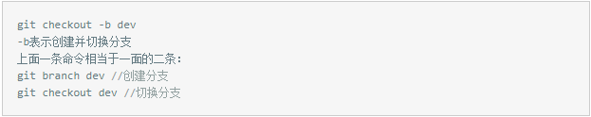

**查看分支**

**d6f79a2aab125dd8481fd17fedfdd216**

**合并分支**

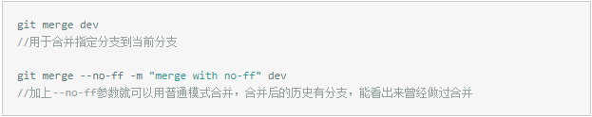

**删除分支**

**fa4eb0dcf6e658522bd4fff7b17d0449**

**查看远程库信息**

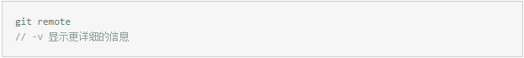

**git相关配置**

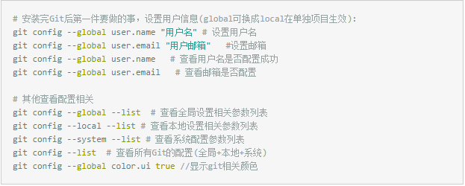

**撤销某次提交**

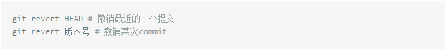

**标签命令**

